**실험 제목 : 초파리 침샘 염색체 관찰**

**1. 서론**

(1) 실험 목표

초파리의 침샘 염색체를 관찰할 수 있고, 초파리 침샘 염색의 특징을 설명할 수 있다.

(2) 실험 원리 또는 배경지식 [1, 2, 3]

초파리 침샘 내에 있는 염색체는 Polytene chromosome(폴리텐 염색체)라고 불리는 염색체이다. 세포분열 없이 핵 내부에서 복제과정만을 500회 정도 반복하여 많은 수의 자매 염색분체를 하나의 세포에서 가지고 있다. 이러한 침샘염색체는 비교적 매우 관찰하기 쉽고, 염색체의 양이 많아 실험에 활용하기 매우 쉽다는 특징을 가지고 있다. 이로 인해 초파리의 염색체 지도를 그려내려는 연구를 진행한 것이다.

또, 침샘염색체는 mRNA가 전사되기 위해 유전자가 조금 풀려 작은 혹이 생기는 퍼프라는 구조를 가진다. 이러한 퍼프라는 구조는 염색체가 응축되어 있는 줄무늬 사이사이에 나타나는 경우에 관찰하기 비교적 쉬워진다.

무엇보다 가장 큰 특징으로는 밴드와 인터밴드가 관찰된다는 것으로, 총 5059개의 밴드가 게놈 전체에 있으며 그중 1207개는 이중선을 가지고 있다. 이들을 고려해 보면 2400개의 연한 띠와 1200개의 진한 띠를 가지고 있는 것을 알 수 있다.

**2. 실험 준비물 및 실험 방법**

**\* 실험 준비물과 실험 방법은 반드시 자신이 수행한 실험 순서로 기록**

(1) 실험 준비물

|  |  |  |
| --- | --- | --- |
| 종류 | 수량 | 확인 |
| 광학현미경  실체현미경  초파리 3령 유충  받침유리  덮개유리  아세트올세인  초파리 등장액  1N HCl  핀셋  거름종이  이멀전 오일(Immersion Oil)  렌즈페이퍼 | 1(개인별)  1(개인별)  1개(조별)  1통(조별)  1통(조별)  1개(조별)  1개(조별)  1개(조별)  2개(개인별)  1개(개인별)  1통(조별)  여러 개(조별) | ■  ■  ■  ■  ■  ■  ■  ■  ■  ■  ■  ■ |

(2) 실험 방법 : 교과서 참조(p130)

1. 슬라이드 글라스에 초파리 등장액 1방울을 떨어뜨리고 초파리 3령 유충을 등장액에 넣는다.

2. 초파리 등장액 옆에 1N HCl 1방울을 떨어뜨리고 초파리 유충의 양쪽을 핀셋으로 잡아당기는 과정을 거쳐 침샘을 추출한다.

3. 침샘과 함께 떨어진 머리 등의 부산물들을 제거하여 다시 추출한다.

4. 추출한 침샘을 HCl에 옮긴 뒤, 초파리 등장액과 침샘을 제외한 초파리 유충을 휴지로 제거한다.

5. 아세트올세인 한 방울을 떨어뜨리고 침샘을 아세트올세인으로 옮겨 5분 정도 염색을 진행한다. 이때 HCl은 휴지로 제거한다.

6. 현미경을 이용해 40배로 관찰했을 때 염색이 제대로 됐다면 커버글라스를 덮고 거름종이를 덮어 아세트 올세인 여분을 제거한다.

7. 커버글라스 위에 거름종이를 덮고 지우개 달린 연필의 지우개 부분을 이용해 약하게 두드려 주며 뭉쳐 있던 침염색체를 핀다.

8. 400배에서 관찰하는 것과 두드리는 것을 반복하여 침염색체가 잘 펴질 때까지 수행한다.

**\* 실험 과정의 유의사항**

(1) 커버 글라스, 슬라이드 글라스에 손이 베이지 않게 유의

(2) 낮은 배율부터 높은 배율 순서로 관찰

(3) 1000배 관찰 시 이멀전 오일 사용, 이멀전 오일 사용 후에는 렌즈페이퍼로 렌즈 닦기

**3. 실험 결과**

(1) 초파리 침샘 염색체를 관찰하고 사진(1000배)을 찍는다.

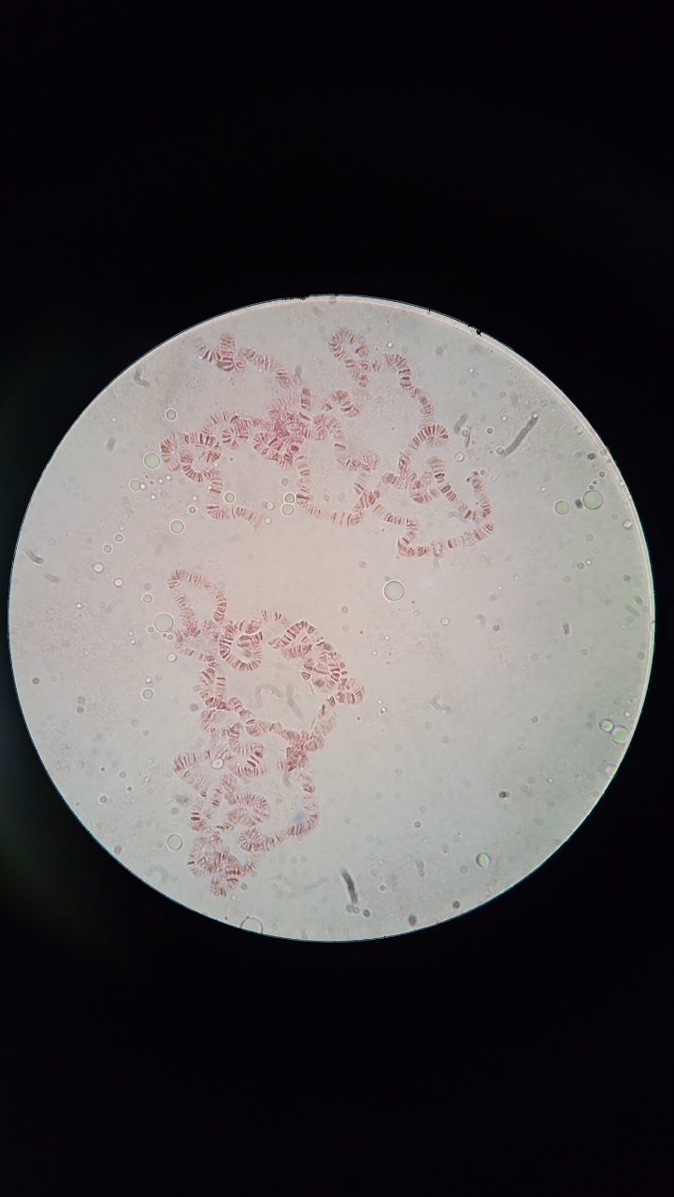

[사진 1] 초파리의 침샘을 지우개로 두드려 잘 펼쳐준 원본 사진. 침샘 염색체 두 개가 가까운 곳에 잘 풀리어 근처에 있음을 관찰할 수 있다. 거대 염색체에서 줄무늬를 뚜렷하게 관찰할 수 있고, 전부 하나로 붙어 있음을 관찰할 수 있다.

위의 실험 과정을 이행하여 사진을 촬영하면 위의 [사진 1]과 같은 결과를 얻을 수 있다. 거대 염색체에서 줄무늬를 매우 쉽게 관찰할 수 있고, 전부 하나로 붙어 있음을 관찰할 수 있다.



[사진 2] 두 염색체 중 상단의 염색체를 확대하여 퍼프를 강조한 사진이다. 다른 부분보다 줄무늬가 없고 부풀어 있는 것을 확인할 수 있다. 밴드가 아예 사라지지는 않지만 주변보다 확실히 연한 색으로 존재함을 쉽게 확인할 수 있다.

위의 사진 2에서 와 같이 퍼프를 관찰할 수 있고, mRNA의 번역을 위해 염색체가 풀려 있음을 알 수 있다.

**4. 토의 및 결론**

초파리의 침샘 염색체는 거대 염색체 폴리텐으로 핵분열이나 세포 내 분열도 없이 염색체 DNA가 여러 번 반복적으로 복제되어 발생한다. 핵막이 소실되는 과정도 겪지 않은 채 이 과정이 전부 진행된다. 즉, 이 DNA의 연속 복제(endoreplication)은 분열 없이 온전히 하나의 세포 내에서 진행된다는 것이다. 그리고 우리는 실험을 통해 그러한 모습을 쉽게 볼 수 있었고, 사진 1에서 볼 수 있던 바와 같이 서로 독립적인 세포에서 존재하는 염색체들이 서로 가까이 있고 완전히 분리되어 있음을 확인할 수 있었다.

또, 위 염색체들은 연필 지우개로 두드리기 전에는 완전히 원형의 구조물을 이루고 있었고, 이는 핵과 굉장히 모양이 비슷하여 핵막 내에 하나의 거대 염색체가 단독으로 존재함을 유추할 수 있었다. 핵들이 떨어진 거리마저 일반적인 세포들이 떨어진 거리와 비슷했고, DNA의 염색을 진행한 뒤에 염색된 부분이 적당한 거리를 두고 떨어진 모습을 관찰하면 여러 개의 독립적인 세포들이 각자 거대 염색체를 가지고 있음을 알 수 있게 된다.

상단의 사진 2를 관찰하면 하나의 염색체 내에서도 여러 개의 puff가 관찰 가능함을 알 수 있다. 또, 좌측 중앙에 있는 염색체들이 모여 있는 부위는 동원체로, 세포 분열에서의 동원체와 달리 네 염색체를 묶어 주는 기능을 한다고 한다. 이는 초파리가 가지고 있는 4개의 염색체가 모두 모여 겹쳐 있기에 나타나는 현상이다.

**5. 생각해 보기**

(1) 염색체에 가로 무늬가 나타나는가? 이는 무엇을 의미하는가?

염색체에 가로 무늬가 매우 많이 관찰되는데, 이들은 염색체의 응축된 부분을 뜻하고 주위보다 비교적 소량의 RNA와 염기성 단백질, DNA를 가지고 있다 [2-3]. 또, 아주 붉은 띠와 비교적 연한 띠가 동시에 있는데, 이는 이중띠가 존재하여 하나의 띠처럼 보이면 붉은 띠처럼 보이는 것이다 [3].

(2) 염색체에서 퍼프가 관찰되는가? 퍼프는 응축된 부분과 비교할 때 기능적으로 어떠한 차이가 있는가?

염색체에서는 밴드가 비교적 매우 연하거나 없고, 구조적으로 조금 튀어나와 있는 퍼프를 사진 2에서와 같이 관측할 수 있다. 이러한 부분은 응축이 풀리고 많은 고리 구조가 형성되어 번역이 일어날 수 있도록 한다. 즉, 응축된 부분과 비교했을 때 mRNA의 전사가 훨씬 활발하게 일어나고 있는 것이다. [1-3]

(3) 초파리의 Y 염색체는 관찰이 가능한가? 또한 성 결정 시 Y 염색체는 인간과 마찬가지로 수컷을 결정하는데 핵심적인 역할을 수행하는가?

내가 촬영한 사진 1과 사진 2에서는 염색체의 종류 등을 구별하기는 쉽지 않고, 해당 유충의 성별도 확실하지 않아 관찰할 수 있는 여부를 사진만으로 확인할 수는 없다.

우선 초파리의 Y 염색체는 불임이 아닌 수컷 초파리에서 관찰이 가능하다고 한다 [5]. 즉, 수컷 초파리가 Y 염색체를 가지고 있지 않을 수도 있다는 것이다. 초파리의 성결정은 X 염색체의 수의 의해서 결정되어, XO의 유전자형을 가지고 있는 경우에 수컷으로 결정된다. XX는 암컷, 염색체 비분리로 인해 XXX가 된다면 수컷도 암컷도 아닌 제 3의 성별이 되는 식이다 [4].

**6. 참고문헌**

[1] Beckingham, Kathleen & Armstrong, James & Texada, Michael & Munjaal, Ravi & Baker, Dean. (2005). Drosophila melanogaster–the model organism of choice for the complex biology of multi-cellular organisms. Gravitational and space biology bulletin : publication of the American Society for Gravitational and Space Biology. 18. 17-29.

[2] <https://en.wikipedia.org/wiki/Polytene_chromosome>

[3] Zykova TY, Levitsky VG, Belyaeva ES, Zhimulev IF. Polytene Chromosomes - A Portrait of Functional Organization of the Drosophila Genome. Curr Genomics. 2018;19(3):179-191. doi:10.2174/1389202918666171016123830

[4] Bernardo Carvalho A, Koerich LB, Clark AG. Origin and evolution of Y chromosomes: Drosophila tales. Trends Genet. 2009;25(6):270-277. doi:10.1016/j.tig.2009.04.002

[5] Bridges CB. Non-disjunction as proof of the chromosome theory of heredity. Genetics. 1916;1:1–52